**Теоретические сведения**

**Взаимодействие ионного пучка с твердым телом**

Возможность распылять (наносить) материал и получать изображения, используя системы с фокусированным ионным пучком, сильно зависит от природы взаимодействий ионов с твердым телом [4], [5], [6], [7]. На рисунке 1 [8] показаны некоторые типы взаимодействий, которые могут происходить в результате бомбардировки твердого тела ионами.

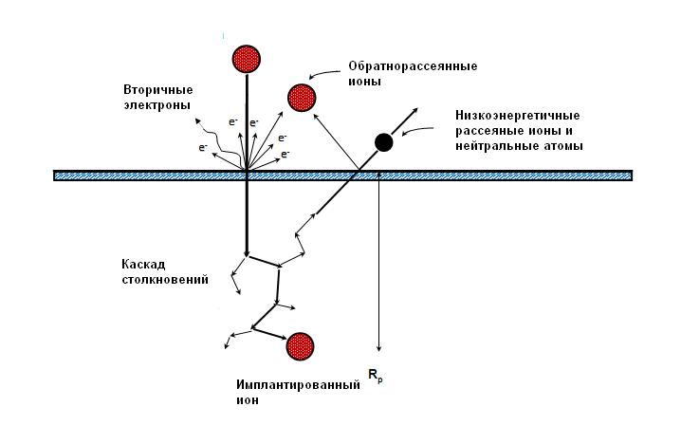

Рисунок 1- Взаимодействие ионов с твердым телом

Ионы, имеющие высокую кинетическую энергию, внедряются в материал. На пути своего движения они испытывают упругие и неупругие столкновения с ядрами атомов и электронами вещества. Происходят смещение и возбуждение атомов, изменение структуры материала в зоне столкновений. Бомбардирующие ионы частично отражаются от поверхности, причем они могут изменить в процессе обратного рассеяния свое зарядовое состояние. Происходит удаление с поверхности (распыление) атомов материала, которые также могут находиться в различном зарядовом состоянии. Понимание процесса распыления требует рассмотрения взаимодействия ионов и мишени. Распыление происходит в результате серии упругих столкновений, при которых происходит передача импульса от падающих ионов к атомам подложки в области каскада столкновений. Поверхностный атом может быть распылен, если ему сообщается кинетическая энергия, достаточная, чтобы преодолеть поверхностную энергию связи материала мишени. Порция распыленных атомов может быть ионизирована и собрана, чтобы сформировать изображение, либо для масс-спектрографического анализа. Неупругое рассеяние также происходит в результате ионной бомбардировки. Неупругие столкновения приводят к образованию фононов, плазмонов (в металлах), эмиссии вторичных электронов. Детектирование вторичных электронов – стандартный способ получения изображений в системах с фокусированным ионным пучком, но и вторичные ионы также могут детектироваться и использоваться для получения изображений.

В общем случае, число вторичных электронов, генерирующихся одним падающим ионом равно 1 и в 10-1000 раз больше, чем число вторичных ионов, приходящееся на один падающий ион [9].

Взаимодействия между падающими ионами и твердым телом происходят за счет потери начальной кинетической энергии иона. Следовательно, если ион не отражается от поверхности мишени, он со временем перейдет в состояние покоя, имплантированный в образец на некоторой глубине ниже поверхности.

Качество распыляемых резов и участков с нанесенным на них материалом сильно зависит от характера взаимодействий между падающим ионом и мишенью. Поэтому, понимание основ описанных процессов увеличивает вероятность получения оптимальных результатов, при работе с фокусированным ионным пучком.

Бомбардировка твердого материала ионным пучком сопровождается рядом процессов, вызывающих торможения иона и диссипацию энергии. Эти процессы могут быть подразделены на 2 основные категории: ядерные потери энергии, электронные потери энергии. Передача энергии ядрам происходит дискретными шагами в результате упругих столкновений, при которых импульс падающего иона передается атомам материала мишени. Электронные потери энергии происходят в результате неупругого соударений, при которых электроны иона взаимодействуют с электронами атомов материала мишени. Коэффициент потерь энергии иона на единицу длины, *dE/dx*, включает в себя как электронный, так и ионный вклад. Процесс распыления, в основном, связан с ядерными потерями энергии, поэтому далее будем рассматривать только их.

Длина пробега, описываемая уравнением (1) , определена как суммарная дистанция, которую проходит ион, во время движения в твердом теле [10]. Длина пробега обратно пропорциональна тормозной способности. Сечение торможения, *S(E),* определяется как *S(E)=(dE/dx)/N*, где *N*- плотность атомов. Сечение торможения можно представить как скорость потери энергии, приходящуюся на один рассеивающий центр.

$$R=\int_{ε_{0}}^{0}{\frac{dE}{dE/dx}=}\int_{ε_{0}}^{0}{\frac{dE}{NS\left(E\right)} (1) }$$

Таким образом, *R* может быть определено как длина пути иона в твердом теле, схематически показанная на рисунке 2. Рассмотрение рисунка 2 показывает, что R- это не то же самое, что и проективная длина пробега иона *Rp*. *Rp*– это проекция длины свободного пробега иона на начальное направление падения. Когда угол между направлением нормали к поверхности равен нулю, *Rp*и *Xs*совпадают. Стоит отметить, что статистическое значение *Rp* ,для пучка ионов, является самым часто используемым числом, для описания глубины ионной имплантации. В статистическом случае *Rp*для распределения ионов определяется как расстояние, измеренное в направлении начального падения пучка, вдоль которого концентрация имплантированных ионов будет максимальна. Статистическое значение *Xs*, представляет больший интерес для понимания процесса имплантации в боковые стенки.

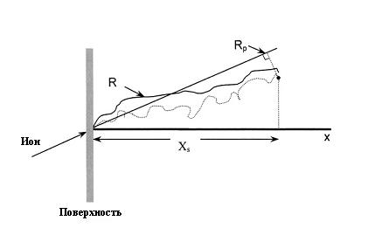

Рисунок 2 - Схематическая диаграмма пробега иона, вошедшего в

образец под углом не равным нулю

Когда атом мишени выбивается из своей позиции, он вносит свой вклад в каскад столкновений, (большое количество движущихся частиц) образующийся в твердом теле, находящемся под ионной бомбардировкой. Распыление происходит, когда, достаточная величина импульса передается от каскада столкновений к частице, лежащей на поверхности (или около поверхности). Главными параметрами, которые определяют скорость потери энергии падающего иона, являются его энергия(*E0*), атомные массы (*M1* и *M2*) и атомные номера(*Z1* и *Z2*) падающего иона и поверхностных атомов соответственно. Природа каскада зависит от отношения масс *M2*/*M1* и энергии падающего иона. Классификация каскадов столкновения содержит 3 режима столкновений. Первый режим называется режимом одной выбитой частицы (рисунок 3, а) и происходит, когда либо когда *M1* << *M2*, либо когда *E0* мала. В этом режиме выбитые атомы не получают достаточной энергии, чтобы создать каскад. Распыление в таком режиме минимально. Второй режим – это режим линейного каскада (рисунок 3, б). Он имеет место, при средней энергии E0 и M1 ≈M2. В этом режиме выбитые атомы получают достаточно энергии для генерирования каскада, но плотность движущихся атомов достаточно мала, поэтому можно пренебречь многократными столкновениями и столкновениями между движущимися атомами. Предположения, которые ведут к бинарной модели столкновений, применимы во втором режиме. Каскады столкновений, которые возникают при взаимодействии мишени с фокусированным ионным пучком, обычно относятся ко второму режиму. В третьем режиме M1>>M2 и/или E0 велико (рисунок 3, в). В результате, большинство выбитых атомов начинают двигаться. Такой режим очень редко может быть реализован в системах с фокусированным ионным пучком[11].

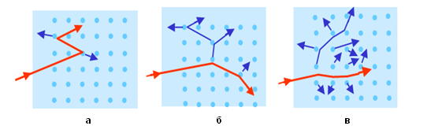

Рисунок 3 - Схематические диаграммы различных режимов каскада столкновений

Взаимодействия между ионом и твердым телом являются результатом ионной имплантации в процессе взаимодействия фокусированного ионного пучка с материалом. Степень имплантации зависит от энергии иона, угла падения, типа иона и типа материала. Приготовление образцов фокусированным ионным пучком использует процесс ионной бомбардировки для селективного удаления материала. Атомы, смещенные из положения равновесия при бомбардировке, генерируют каскад столкновений в материале мишени. Распыление происходит, когда значительная энергия передается поверхностному атому. Следствием ионной имплантации может быть развитие поверхностной аморфной фазы. Аморфная фаза в кристаллических материалах, вызванная ионной имплантацией, обычно является метастабильной, и ее формирование зависит от размера элементарной ячейки и химического строения материала. Восстановление после вызванного каскадом столкновений беспорядка требует коррелированного движения атомов. Чем более сложной является элементарная ячейка материала, тем больше будет аморфизованный слой. Аналогично, материалы с маленькими элементарными ячейками слабее аморфизуются. В согласии с вышеприведенными рассуждениями, экспериментом было показано, что кремний аморфизуется во время распыления фокусированным ионным пучком, а, например, медь – нет[12].

**Процесс распыления**

Основная особенность фокусированного ионного пучка, помогающая развитию технологии – это его возможность прямого распыления и удаления материала. При этом практически не существует ограничений на материал. При распылении, пучок ионов определенной интенсивности направляется на материал, и ускоренные ионы, при ударе об поверхность, вызывают передачу энергии атомам материала, это ведет к каскаду столкновений. Распыление – это поверхностное явление. Только те атомы из каскада столкновений имеют потенциал вызвать распыление атома, которые находятся в движении около поверхности мишени. Поэтому, со статистической точки зрения, чем больше столкновений происходит ближе к поверхности, тем выше коэффициент распыления. Позиция каскада определяется ядерной тормозящей способностью материала мишени и углом падения пучка по отношению к поверхности образца.

Коэффициент распыления, Y, определяется как число выбитых частиц, приходящиеся на один падающий ион. Распыление может быть рассмотрено как явление статистического характера, вызванное эрозией поверхности на атомном масштабе. Здесь мы будем рассматривать физическое распыление, где передача кинетической энергии от падающего иона к атомам материала, приводит к выбиванию атомов с поверхности материала. Коэффициенты распыления для типичных энергий пучка находятся в диапазоне ≈ 10-1<Y<102 , в зависимости от материала и угла падениях [13].

Коэффициент распыления зависит от атомного номера элемента – материала мишени. Рисунок 4 показывает, что коэффициент распыления изменяется для разных элементов. Позиции максимумов и минимумов по отношению к оси x показывает периодичность, связанную с электронным строением элементов. Позиции максимумов инвариантны по отношению к углу падения. Это означает, что Y(z) остается постоянным, когда ориентация мишени по отношению к направлению падения пучка изменяется. Таким образом, материал с большим относительным Y(Z) будет распыляться быстрее вне зависимости от угла падения пучка. Это означает, что механизм углового изменения Y имеет скорее физическую, чем химическую природу. Относительные позиции каждой кривой по отношению к оси y похожи друг на друга, но они в точности не совпадают. Относительные позиции кривых показывают, что эффективность распыления также зависит и от угла падения пучка Y(θ).

Периодическое изменение коэффициента распыления, показанное выше, демонстрирует, как межатомный потенциал влияет на физические свойства материалов. Таким образом, данные по длине свободного пробега, коэффициенты распыления, предсказанные компьютерным моделированием, а также вспомогательные эмпирические результаты показывают, что зависящие от материала свойства твердого тела подчиняются тем же силам, которые связывают атомы вместе.

Когда обсуждающиеся выше данные связываются с другими физическими величинами, имеющими периодическую зависимость от атомного номера, такими как температура плавления Tm, становятся очевидными некоторые очень полезные закономерности. Коэффициент распыления показывает обратную зависимость от температуры плавления. Такое отношение является интуитивно понятным, так как Tm является прямым индикатором силы связей. Чем сильнее связан атом, тем сложнее будет выбить его.

Исходя из сказанного выше, значения длины свободного пробега и коэффициента распыления могут сами по себе считаться периодическими свойствами элементов. Это позволяет пользоваться периодической системой элементов, как инструментом для предсказания поведения элемента при распылении. Предсказания того, как материал будет отвечать на распыление ионами Ga+, имеют множество практических следствий для применения в системах с фокусированным ионным пучком.

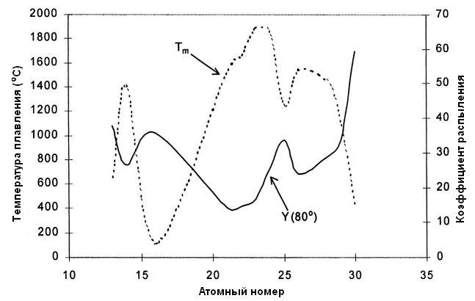

Рисунок 4 - Корреляция между коэффициентом распыления при начальном угле падения 80 и температурой плавления для элементов с Z=13 до 30

При возрастании энергии падающего иона коэффициент распыления сначала растет, затем падает. Максимум приходится на энергию от нескольких кэВ до нескольких десятков кэВ (рисунок 5). Возрастающий ход этой зависимости при малых энергиях вполне естественен, а вот убывающее поведение при больших энергиях объясняется тем, что быстрый ион пролетает мимо поверхностных атомов мишени, не успевая передать им энергию и импульс. Конечно, рано или поздно вся кинетическая энергия иона будет им потеряна и передана атомам мишени, но если эти атомы находятся на “большой” глубине (порядка десятков атомных слоев), у них практически нет шансов выйти из мишени или выбить из нее другие атомы. Для тяжелых ионов указанный спад в зависимости от энергии начинается при более высокой энергии, поскольку их скорость (при той же энергии) меньше. Зависимость от угла падения ионов следующая: при отклонении ионного пучка от нормали к поверхности S сначала растет, достигает максимума при 60-70 градусах, а затем падает до нуля (рисунок 6).

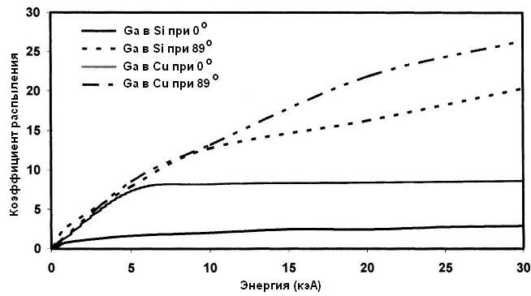

Рисунок 5 - Зависимость коэффициента распыления от энергии ионов

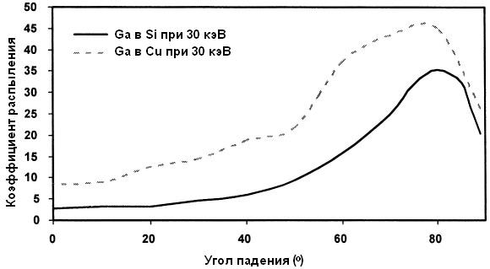

Рисунок 6 - Зависимость коэффициента распыления от угла падения

Значение в максимуме может многократно (в 10 и более раз) превосходить значение при падении по нормали. Рост в диапазоне 0°-60° объясняется следующим образом. Когда движущаяся частица налетает на покоящуюся, она передает ей тем больше энергии, чем ближе столкновение к лобовому. Но при лобовом столкновении не происходит изменения направления движения. Если же столкновение не лобовое, "ударенная" частица получает меньше энергии. Потери энергии в цепочке атомных столкновений, начавшейся на падающем ионе и заканчивающейся на распыленном атоме, оказываются (в среднем) тем меньше, чем меньше разница в направлениях движения падающего иона и распыленного атома. Если первичный ион падает по нормали, разница в направлениях движения падающего иона и распыленного атома не может быть меньше 90 градусов. При отклонении ионного пучка от нормали это ограничение ослабляется, поэтому коэффициент распыления растет.

Этот механизм продолжает действовать и при скользящем падении (падении под малым углом от поверхности), но постепенно его затмевает другой эффект: отражение падающих ионов от мишени как целого. Представьте себе ион, который летит вдоль цепочки атомов, постепенно приближаясь к ней. Каждому атому ион успевает передать лишь небольшую часть своего импульса. Как только компонента импульса иона, перпендикулярная цепочке, поменяет знак, ион начнет удаляться от нее. В результате ион отражается, так и не передав хотя бы одному атому достаточно большой импульс. Этим и объясняется уменьшение коэффициента распыления при очень наклонном падении.

Рост коэффициента распыления можно объяснить, используя термины каскада столкновений. При более наклонном падении, каскад столкновений будет распространяться в приповерхностной области, и больше атомов сможет покинуть образец. При очень больших углах падения, падающий ион имеет большую вероятность отразится, что означает уменьшение эффективного объема каскада столкновений (рисунок 7). Как следствие, коэффициент распыления уменьшается.

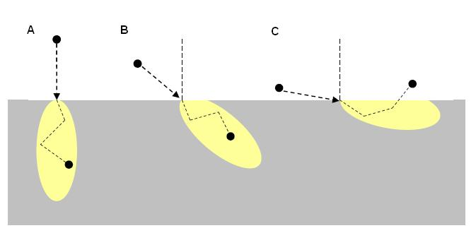

Рисунок 7 - Схематическое изображение каскада столкновений при различных углах падения.

В некоторых работах [14] предлагается пользоваться постоянным коэффициентом распыления. Мы будем учитывать зависимость коэффициента распыления от угла падения.

Материалы, такие как Au, Pt и Cu, имеющие высокие коэффициенты распыления, обычно имеют слабую зависимость от угла падения, и коэффициент распыления имеет максимум при угле ~80 градусов [15]. Коэффициент распыления для Si/SiO2 увеличивается в 7-8 раз при увеличении угла падения от 0 до 75-85 градусов [16].

Зависимость коэффициента распыления от угла падения может быть аппроксимирована полуэмпирической формулой [17] [18]

$Y\left(θ\right)=C_{1}cos{⁡(θ)}^{-C_{2}}exp\left[C_{3}(1-{\cos\left(θ\right)}^{-1})\right].$ (2)

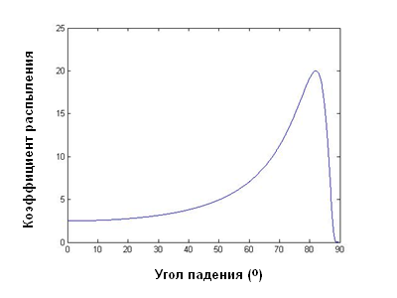

Рисунок 8 - Зависимость коэффициента распыления от угла падения

Константы C1, C2, C3 могут быть подобраны из условия соответствия значений, даваемых формулой, и результатов моделирования в программе SRIM. Проводится моделирование для ряда значений углов (например, 10, 60, 80, 88 градусов), затем константы подбираются так, чтобы результирующая кривая проходила через соответствующие точки.

**Обратное распыление и переосаждение**

Обратное распыление происходит, когда падающий ион рассеивается либо прямо, либо после некоторого числа столкновений, из материала мишени [19] (это явление аналогично обратному рассеянию при взаимодействии электрон - твердое тело). Как показано на рисунке 9 , коэффициент обратного распыления увеличивается с увеличением угла падения. Также, сравнивая коэффициент обратного распыления Cu и Si можно увидеть, что коэффициент обратного распыления увеличивается с ростом отношения M2/M1. Материалы с высоким коэффициентом обратного распыления также имеют и высокий коэффициент распыления.

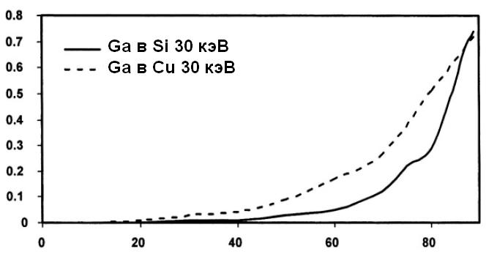

Рисунок 9 - Коэффициент обратного распыления для Cu и Si как функция угла падения.

Системы с фокусированным ионным пучком особенно часто используются для создания рельефа с большим аспектным отношением (например, узкие канавки). Распыленные и обратно распыленные ионы могут снова осаждаться на поверхностях, близких к участку активного травления (на стенках глубокой канавки). Поэтому, деградация поверхности, связанная с переосаждением распыленного материала тоже должна приниматься во внимание во время распыления фокусированным ионным пучком. Контроль или, хотя бы, предсказание того, каким образом будет происходить переосаждение распыленного материала, может оказаться очень важно для успешного и быстрого производства образцов (например, для просвечивающей электронной микроскопии).

Дырка, изготовленная с помощью фокусированного ионного пучка, обычно широкая сверху, и сужается в точку внизу. Такая классическая “V-форма” получается из-за переосаждения распыленного материала, которое происходит во время распыления при большом токе пучка[20], [21]. По мере того как ямка становится глубже, эффект переосаждения становится все более значительным, пока скорость переосаждения не сравняется со скоростью распыления. Данный эффект может быть уменьшен введением активных газов в зону распыления [22]. Газ реагирует с распыленным материалом, и позволяет ему быть удаленным вакуумной системой. Хотя введение газов является привлекательным решением проблем, возникающих из-за переосаждения, газ сам может реагировать с материалом мишени. Переосаждение является функцией физически и химически контролируемых переменных, включающих:

- кинетическая энергия атомов, покидающих поверхность

- коэффициент прилипания материала мишени

- геометрия образца в месте распыления

- Коэффициент распыления (Y) материала мишени

Когда атом покидает материал мишени как распыленная частица, он выходит с конечной кинетической энергией. Распыленная частица может, поэтому, быть источником вторичных взаимодействий с локальными мишенями, лежащими на ее траектории. Направление и скорость выбитой частицы будут изменяться, если она сталкивается с другой частицей или с поверхностью. В зависимости от энергии соударения и коэффициента прилипания материала, распыленный атом может быть переосажден на поверхность, с которой он сталкивается.

Коэффициент прилипания – это статистическая мера способности материала прилипать к поверхности. Значение, равное 1, означает 100% вероятность прилипания. Было показано, что существует очень маленькое различие в вероятностях прилипания для различных материалов для низкого энергетического диапазона. Геометрия распыляемого рельефа и коэффициент вторичной эмиссии играют критическую роль в большинстве эффектов, связанных с переосаждением.

На рисунке 10 [23] показана схематическая диаграмма процесса распыления. Было показано [24], что переосаждение на стенки области можно контролировать, регулируя скорость (время задержки) и направление сканирования. Во время сканирования области образуется ступенька. Распыленные атомы переосаждаются больше на стенку напротив ступеньки, имеющей наклон θ, чем на стенку с другой стороны. Изменяя скорость сканирования можно регулировать θ, а следовательно и переосаждение.

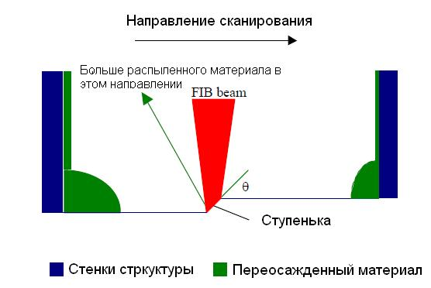

Рисунок 10 - Схематическая диаграмма процесса переосаждения

**Принцип действия прибора**

Принцип работы системы с фокусированным ионным пучком заключается в генерации ионов из жидкометаллического источника (LMIS – liquid metal ion source). При прохождении через колонну, заряженные ионы фокусируются и отклоняются электростатическими линзами в заданные области на поверхности образца. Эти высокоэнергичные ионы сталкиваются с атомами/молекулами подложки, вызывая распыление этих атомов/молекул. Схематическая диаграмма прибора показана на рисунке 11.

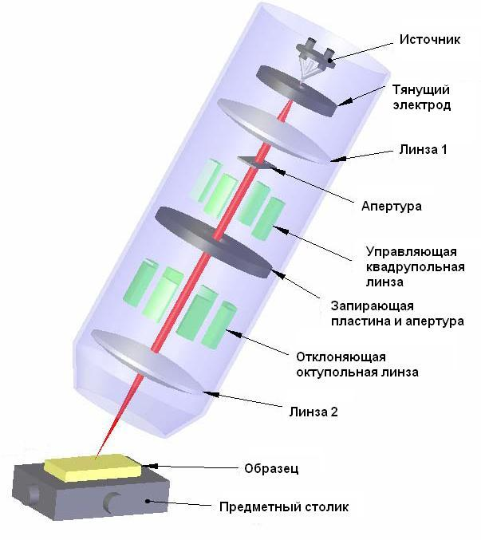

Рисунок 11 - Схематическое изображение системы с фокусированным ионным пучком

Большинство систем с фокусированным ионным пучком, ускоряющих ионы в диапазоне энергий от 1 кэВ до нескольких сотен кэВ, основаны на жидкометаллическом источнике. Источник состоит из эмиттера с радиусом на конце 10 мкм. В полупроводниковой индустрии прямая имплантация производится из определенных источников, таких как As или Si. Источники часто производят из эвтектических сплавов, имеющих низкую температуру плавления и низкое давление насыщенного пара.

Галлиевый источник – самый популярный сегодня из-за ряда преимуществ. Физические свойства галлия приведены в таблице. Низкая температура плавления галлия минимизирует его реакции с вольфрамом, а высокая вязкость делает возможным непрерывный капиллярный поток по вольфрамовой игле. Давление насыщенного пара при температуре плавления ограничивает испарение жидкости в вакуум, что продлевает время жизни источника.

На рисунке 12 показан типичный галлиевый жидкометаллический источник, используемый в системах с фокусированным ионным пучком. Керамический диск, диаметром приблизительно 1 см, служит основанием для всей структуры. Тонкая игла сделана из вольфрама и закреплена на титановые провода, прикрепленные к держателям. Металлический резервуар длиной приблизительно 3 мм, в котором находится источник металла, закреплен на проводах. На игле, жидкий металл (галлий) смачивает вольфрамовую иглу через капиллярный поток, от резервуара до ее конца (рисунок 13). Большое электрическое поле порядка 108 В/см прикладывается апертурой под источником. Так называемый конус Тэйлора [25] формируется на конце иглы, благодаря установившемуся равновесию между электростатическими силами и силами поверхностного натяжения. Так как радиус конуса приблизительно 5-10 нм, то ионный источник может считаться точечным.

Таблица 2.

|  |  |  |  |  |
| --- | --- | --- | --- | --- |
| Температура плавления (K) | Температура кипения (К) | Давление насыщенного пара при температуре плавления (мм рт.ст.) | Температура, при которой давление насыщенного пара равно 10-6(К) | Вязкость при температуре плавления (Па·с) |
| 310 | 2510 | <10-8 | 961 | 1.05-1.33 |

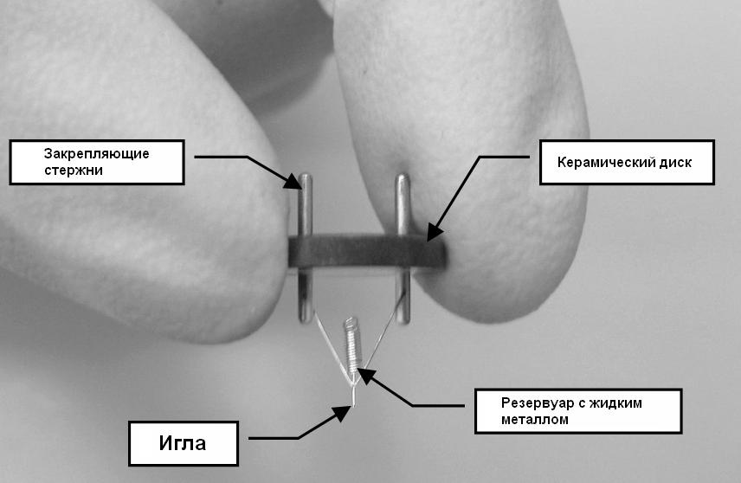

Рисунок 12 - Фотография типичного источника LMIS.

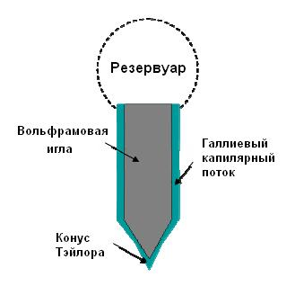

Рисунок 13 - схематическое изображение вольфрамовой иглы

Контролируя положение пучка и параметры прибора, можно получить рельеф определенной формы.

**Ионная оптика**

Ионная оптика – это подраздел оптики заряженных частиц, в которой движение ионов или электронов контролируется приложенными электрическим и/или магнитными полями. На рисунке показана схематическая диаграмма системы с фокусированным ионным пучком с двумя линзами. По сравнению с электронами, ионы обладают гораздо большей массой, поэтому используются электростатические линзы вместо магнитных. При прохождении через линзы, ионы отклоняются и ускоряются распределением потенциала, создаваемым в этих линзах. Свойства световой оптики, например, стеклянных линз, определяются их физической геометрией и материалом. Похожего эффекта можно достичь и для ионного пучка, расположением электродов системы в системе линз прибора, определенным экспериментально либо численно.

При подаче напряжения на тянущий электрод, происходит эмиссия ионов из конуса Тэйлора [26]. Ионы сначала фокусируются первой линзой, затем проходят через апертуру. Ток пучка определяется размером апертуры.

В данной работе для проведения эксперимента растровый электронно-ионный микроскоп Helios NanoLab 650. Этот прибор предназначен для проведения научных и прикладных исследований твердотельных образцов, включая наноструктурированные материалы и нанообъекты. Данный прибор позволяет проводить количественный морфологический анализ и измерение линейных размеров микрорельефа поверхности твёрдотельных структур в диапазоне 0.01–10000 мкм с относительной погрешностью 5 %, осуществлять ионное травление и осаждение различных материалов, препарировать образцы для исследования в просвечивающем электронном микроскопе.

Электронно-ионный микроскоп Helios NanoLab 650 дает возможность:

* получать изображения структуры образцов с разрешением до 0,8 нм при различных ускоряющих напряжениях;
* регистрировать изображения в диапазоне увеличений от 128 до 2000000 раз;
* проводить качественный и количественный рентгеновский микроанализ материалов, получать карты распределения элементов по образцу;
* проводить локальное травление различных материалов;
* локально осаждать слои платины;
* получать поперечные сечения образцов;
* препарировать образцы для просвечивающего электронного микроскопа;
* создавать и модифицировать микро- и нанообъекты.

Одним из способов формирования на поверхности подложки различного рода структур является применение стандартных шаблонов распыления (травления). В каждом шаблоне имеется перечень параметров (Таблица 1) [27], вариация которых позволяет управлять свойствами зонда, формируемого фокусированным пучком ионов галлия.

Таблица 1.

|  |  |  |
| --- | --- | --- |
| Параметр | Описание | Единица измерения |
| Dwell time | Время задержки ионного пучка в одной точке | Секунды (с) |
| Overlap | Перекрытие пучка между двумя точками сканирования | Проценты |
| Scan type | Движение пучка внутри шаблона | Серпантин или растр |
| Pitch distance | Расстояние между двумя точками сканирования | Метр (м) |
| Passes | Количество проходов пучком по заданному шаблону |  |
| Volume per dose | Количество удаленного материала на единицу заряда полученного от ионного пучка | м3/Кл |
| Saturation Sputter Rate | Количество удаленного материала за единицу времени с площади, засвеченной фокусированным ионным пучком | м/с |
| Loop time | Время между двумя проходами пучка по шаблону. В общем случае время цикла – это количество точек в шаблоне умноженное на время задержки пучка в каждой точке. | с |
| Refresh time | Время между воздействиями ионным пучком в одной точке (часто применяется при травлении с использованием газов ) | с |
| Blur | Диаметр пучка в случае дефокусировки | м |

**Теоретическая часть**

В данной части работы описывается найденная на основе литературных данных модель, позволяющая предсказывать форму рельефа, получающегося при воздействии на поверхность фокусированным ионным пучком. В соответствии с параметрами, которые позволяет контролировать электронно-ионный микроскоп, модель должна учитывать:

- материал подложки (атомный номер и плотность атомов);

- энергия падающих ионов;

- диаметр пучка;

- полное время сканирования;

- полное число сканирований;

- размер области;

- угол падения пучка;

- перекрытие пучка;

В математической модели процесса распыления используются следующие предположения:

- пучок имеет распределение Гаусса;

- переосаждение отсутствует.

**Расчет коэффициента распыления**

Важным шагом при моделировании вызванного ионами изменения топографии поверхности является получение точных значений коэффициента распыления для данного вида ионов, подложки, энергии и углов падения. Пакет программ SRIM (the stopping and range ions in matter) [28] широко используется для предсказания коэффициента распыления для большого числа различных ионов в широком диапазоне энергий [29].

Зависимость коэффициента распыления от угла определяется полуэмпирической формулой (2). Поправочные коэффициенты C1, C2, C3 могут быть получены путем симуляции методом Монте-Карло в программе SRIM. На рисунке 14 приведены каскады столкновений и значения коэффициента распыления для характерных значений углов падения. Расчеты проведены для ионов галлия, падающих на кремниевую подложку. Энергия ионов 30 кэВ.

Таблица 2.

|  |  |  |  |  |
| --- | --- | --- | --- | --- |
| Значения угла падения (˚) | 0 | 45 | 82 | 90 |
| Значения коэффицента распыления | 2.4 | 6 | 32 | 2 |

В таблице 2 приведены значения коэффициента распыления для ряда углов, полученные в программе SRIM.

На рисунке 15 показаны результаты моделирования в SRIM и экспериментальные значения коэффициента распыления [30] для ионов галлия с энергией 30 кэВ и кремниевой подложки. Из рисунка видно, что при малых углах падения результаты моделирования хорошо соотносятся с опытом, в то время как при больших углах падения SRIM завышает коэффициент распыления. Далее в работе мы будем использовать константы, полученные из опыта.

**Геометрия пучка и процесс сканирования**

При моделировании процесса распыления следует учитывать, что плотность тока пучка неоднородна и подчиняется распределению Гаусса [31], [32]. Если *f(r)* – функция распределения, то диаметр пучка *d* обычно определяется как ширина пика на полувысоте (рисунок 16):

$$f\left(\frac{d}{2}\right)=\frac{1}{2}f_{max}, (3)$$

именно таким способом определен параметр Beam Diameter – диаметр пучка в электронно-ионном микроскопе.

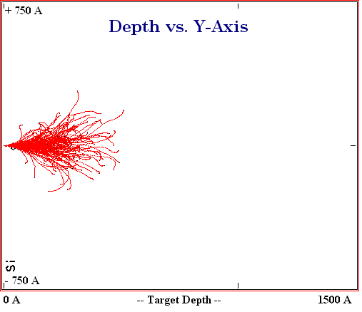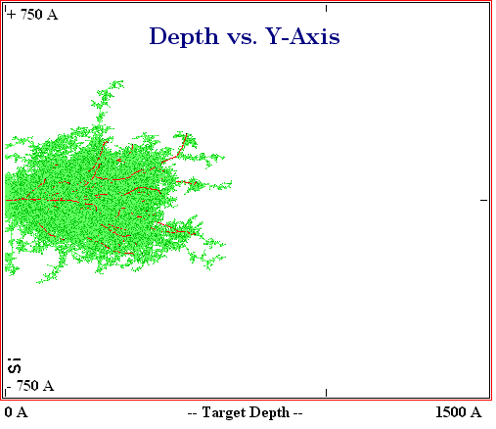

Нормальное падение

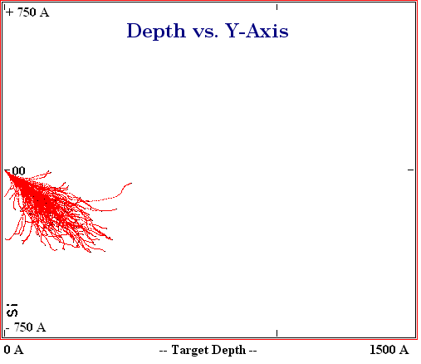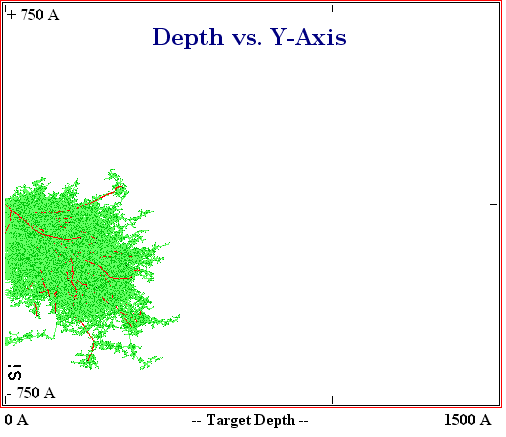

Угол 45 ˚

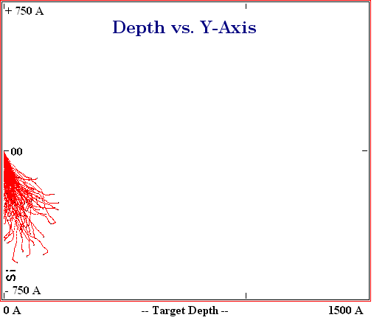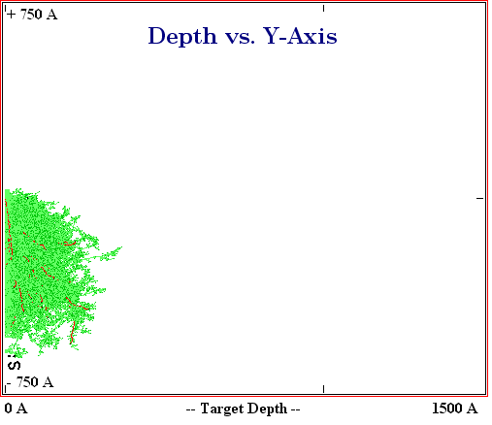

Угол 82 ˚

Рисунок 14 – каскады столкновений, полученные в программе SRIM при различных углах падения ионов. Слева – только путь падающих ионов, справа – каскад столкновений с участием выбитых атомов.

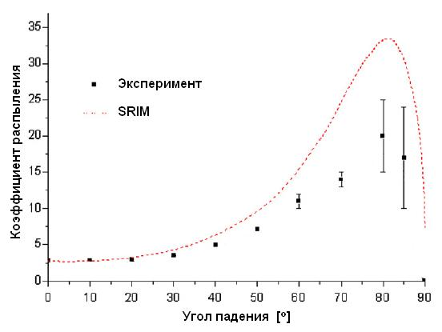

Рисунок 15 – зависимость коэффициента распыления от угла падения.

Решим уравнение (3) в одномерном случае. Распределение Гаусса имеет вид

$$f\left(x\right)=\frac{1}{2πσ^{2}}e^{\frac{-{(x-μ)}^{2}}{2σ^{2}}},$$

пренебрегая нормировочной постоянной имеем:

$f_{max}=f\left(μ\right)=1$,

$e^{\frac{-{(\frac{d}{2}-μ)}^{2}}{2σ^{2}}}=2^{-1}$.

Из этого уравнения можно выразить параметр *σ*, который нужен для моделирования формы пучка:



$$σ=\frac{d}{2\sqrt{2ln2}}.$$

Рисунок 16 - Определение диаметра пучка.

Во время процесса распыления, фокусированный ионный пучок перемещается по образцу (рисунок 17) [33]. Соседние точки его остановки часто находятся на расстоянии меньшем диаметра пучка, эти достигается равномерность распыления[34].

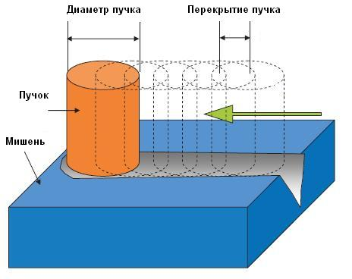

Рисунок 17 - Схематическое изображения процесса сканирования

Скорость распыления увеличивается, при увеличении перекрытия пучка[35]. На рисунке 18 показаны разные случаи перекрытия пучка, величина *R0* называется коэффициентом перекрытия. Значение *R0* =100% означает что пучок будет оставаться в одной точке. *R0* = 0 означает, что следущая область сканирования будет располагаться на расстоянии равном 2d. Также следует заметить, что в некоторых случаях, таких как формирования массивов из точек, *R0* может принимать отрицательные значения.

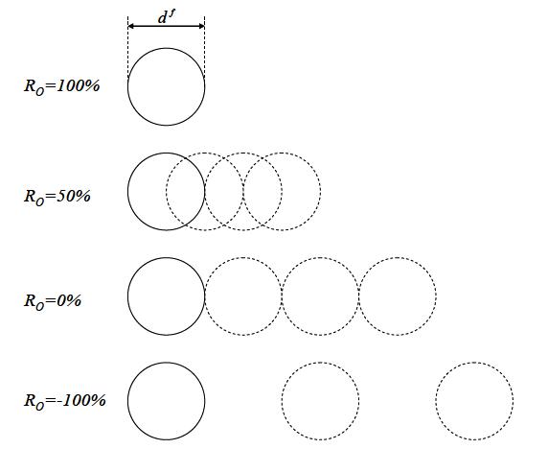

Рисунок 18 – Некоторые возможные значения коэффициента перекрытия

Существует два режима сканирования образца, показанные на рисунке 19.

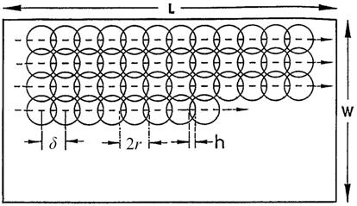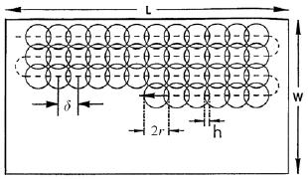

Рисунок 19 – Два основных режима сканирования: растр (слева), серпантин (справа)